Név: ……………………………………………… Osztály: …………………………
Iskola: …………………………………………… Város: ……………………………
Szaktanár: …………………………………….. Heti óraszám: ………………….
Elért összpontszám: …………… Javító tanár aláírása: ……………………

Kedves Versenyző!
A teszt feladatoknál minden rövid pontozott részre .…. csak egy helyes válasz adható meg, ha két vagy több betűt írsz be, a feladat megoldása érvénytelen. Az esetlegesen hibás válaszért nem jár pontlevonás, tehát célszerű minden feladatra válaszolnod. Tollal kell beírni a válaszokat, és csak egyértelműen lehet utólag javítani. (Inkább húzd át a hibás választ, ne firkáld át.) Olvashatatlan, nem egyértelmű válaszra nem jár pont. (Külön felhívjuk figyelmedet a D és a B betű egyértelmű jelölésére!)
Holnap a biologiaverseny.lapok.hu honlapon megtekintheted a megoldást. Ugyanitt nézheted meg az elért pontszámodat és a rangsort 2012. március19-től. Itt jeligével fogsz szerepelni. Adj meg egy betűkből és számokból álló jeligét (és jegyezd meg): ……………………….

Szövet-szöveg (10 pont)

Egészítsd ki a mondatokat a megfelelő szavakkal! (Az azonos számok ugyanazt jelentik.)
A növények egész életük során növekednek, ezt az (1) ……………………………szövetek teszik lehetővé. A gyökér- és a hajtáscsúcsban levő (1)szövet felelős a növény hosszirányú növekedéséért, az edénynyalábokban található (2) …………………………… pedig a vastagodást idézi elő. A hajtásos növények testét kívülről (3) ……………………………szövet borítja. Sejtjeinek külső felületét a hajtáson zsíros-viaszos védőréteg a
(4) …………………………… fedi. A gyökér (3)szövetének jellegzetes képződményei a
(5) ……………………………………….., amelyek a talajoldat felszívását végzik. A gyökér felső részében és a szárban egyaránt megtalálható a hosszúra nyúlt sejtek által alkotott
(6) ……………………………szövet: A (7) ……………………………rész sejtjei elhaltak, ezek szállítják a vizet; a kész szerves anyagok szállítását a (8) ……………………………rész
sejtjei végzik a levelektől a felhasználás vagy a raktározás helyére. A szerves anyagok felépítése a levelekben a (9) ………………………………………………….……..-ben zajlik. Ebben hihetetlen nagy számban találhatók zöld színtestek. A szerves anyagok felépítéséhez szükséges szén-dioxidot a (3)szövetben található (10) …………………………………-okon keresztül veszi fel a növény.

Elért pontszám a 10-ből:

Állati feladat (16 pont)

A) Taxis
B) Bevésődés
C) Megszokás
D) Feltétlen reflex
E) Öröklött mozgáskombináció
F) Operáns tanulás
G) Feltételes reflex
H) Belátásos tanulás
I) Nem párosítható jellemző

Minden mondat elé – a pontozott részre – írd a megfelelő fogalom betűjelét!
- ..... Az állat megtanulja, hogy milyen ingerekre ne válaszoljon.
- ..... Aktív cselekvés útján történő tapasztalatszerzés, amelyben az állat önmagát vezérli.
- ..... Inger által irányított helyváltoztató mozgás.
- ..... A normálisnál hatékonyabb választ kiváltó inger.
- ..... Érzékeny, fogékony életszakaszhoz kötött tanulási forma.
- ..... Belső késztetés, cselekvést kiváltó hajtóerő.
- ..... Egy kiváltó inger által beindított, szigorú sorrendben lejátszódó összetett mozgássorozat.
- ..... A légylárva fénykerülése.
- ..... Kialakulásához közömbös inger, egy már meglévő reflex és gyakorlás szükséges.
- ..... Az öröklött magatartásformákat kiváltó inger.
- ..... Egy meghatározott külső inger hatására az egyed élete során törvényszerű egyformasággal bekövetkező egyszerű ingerválasz.

- ..... A madarak fészeképítése vagy a pók petetokszövése.
- ..... A papucsállatka a levegőbuborék felé úszik.
- ..... Pavlov foglalkozott először ennek kutatásával.
- ..... Az eszközöket használó állat korábbi tapasztalati alapján, azonnal, próbálkozások nélkül megold egy új problémát.

- ..... A galamb megtanulja, hogy milyen színű korongot kell csipegetnie, hogy búzát kapjon.

Elért pontszám a 16-ból:

Molekula felismerő (15 pont)
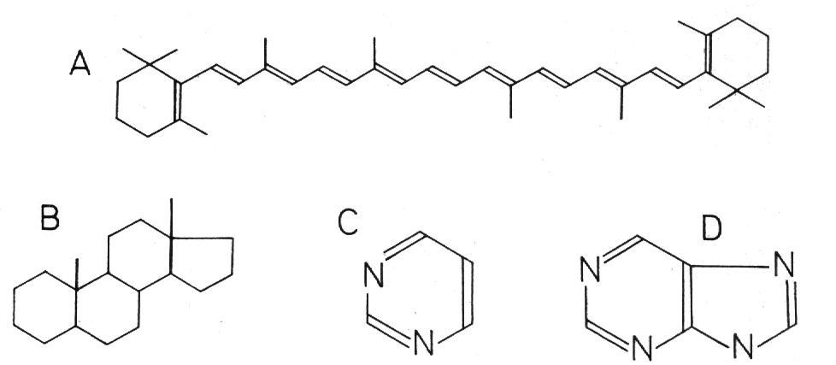

E egyik sem a fentiek közül
A molekula rajza melletti betűvel (vagy E-vel) kell válaszolnod a pontozott részen!
- ..... Egyik származéka a tesztoszteron, a férfi nemi hormon.
- ..... Egyik származéka a D-vitamin.
- ..... Az ATP alkotórésze.
- ..... Származéka a rodopszin (látóbíbor) alkotórésze.
- ..... Pirimidinváz.
- ..... E vegyületcsoportba taroznak az epesavak.
- ..... Az e vegyületcsoportba tartozó anyagok színesek.
- ..... Egyik származéka az RNS-ben előfordul, a DNS-ben viszont nem.
- ..... A hemoglobin felépítője.
- ..... Egyik származéka a xantofill.
- ..... Származékai a DNS-ben pirimidinbázisokkal alkotnak hidrogénkötést.
- ..... A nukleinsavakban foszfátészter formájában van jelen.

< , > vagy = jelek egyikét kell írni minden sor középső oszlopába!
„C” molekuláinak száma a baktériumok örökítőanyagában |  | „D” molekuláinak száma a baktériumok örökítőanyagában
„B” mennyisége az eukarióták sejthártyájában |  | „D” mennyisége az eukarióták  sejthártyájában
„A” mennyisége a kromatinállományban |  | „C” mennyisége a kromatinállományban

Elért pontszám a 15-ből:

mRNS talány (7 pont)
Egy öt aminosavból álló molekula szintéziséről a következőket tudjuk:
- A kész – végleges – molekula harmadik aminosava a metionin.
- Az mRNS hetedik bázishármasának második bázisa a guanin.
- A DNS „néma” (nem kódoló) szálán a hatodik bázishármas CCC.
- A DNS aktív („értelmes”) szálának ötödik bázishármasa adeninnel kezdődik, és egy olyan aminosavat kódol, amelynek csak egy bázishármasa van a kódszótárban.
- A kész – végleges – molekula első aminosavát egy olyan tRNS szállította a riboszómához, amelynek antikodonja (a hírvivő RNS-hez kapcsolódó három bázisa) AAA.
- A DNS aktív szála harmadik bázishármasának mindhárom bázisa olyan pirimidinbázis, amely nem fordul elő az RNS-ben.
A kódszótár segítségével az mRNS bázissorendjét kell kitalálnod és a négyzetekbe beírnod!
 | 1. |  |  | 2. |  |  | 3. |  |  | 4. |  |  | 5. |  |  | 6. |  |  | 7.

Minden helyesen megadott bázishármas 1 pont.

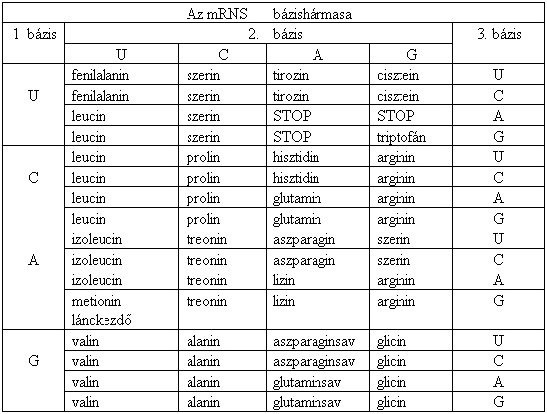

Elért pontszám a 7-ből:

Magvas gondolatok (18 pont)

Minden mondat elé – a pontozott részre – írd a megfelelő fogalom betűjelét!
- Kukoricaszem
- Babmag
- Mindkettő
- Egyik sem
- ..... Az embrionális fejlődés végére alakul ki.
- ..... Benne a sziklevél tartalmazza a tápanyagot.
- ..... A maghéj és a temésfal nem nőtt össze.
- ..... Benne a sziklevél nem raktároz, csupán továbbítja a tápanyagot a csírához csírázáskor.
- ..... Táplálószövete triploid.
- ..... Nem tartalmaz fehérjét.
- ..... A föld fölé emelkedve a sziklevél még egy ideig táplálja a csíranövényt.
- ..... A sziklevél a föld alatt marad csírázáskor.
- ..... Bizonyos sejtjeinek örökítőanyag-tartalma teljesen azonos az anyanövényével.
- ..... Szélmegporzást követően alakult ki.
- ..... Rovarmegporzást követően alakult ki.
- ..... Száraz, nem felnyíló termés.

A megfelelő kifejezést írd a pontozott részre!
- Melyik törzsbe tartozik a kukorica? …...…………………..……..
- Melyik törzsbe tartozik a bab? …..…………………..……..
- Melyik osztályba tartozik a kukorica? …..…………………..……..
- Melyik osztályba tartozik a bab? …..…………………..……..
- Hogyan nevezzük a bab termését? ………………………..…….
- Hogyan nevezzük a kukorica termését? ………………………..…….

Négy fogalom (4 pont) A mondat után nevezd meg a fogalmat!
Nyitvatermők termős virágzata: ……….…………………..……….
Védi a gyökércsúcsot, sejtjei elnyálkásodnak, lekopnak: …..…………………..……
Így nevezik a tök, a dinnye és az uborka termését: …………………………..……….
A szár és a vacok között található rész: …………………………..……….

Elért pontszám a 22-ből:

Vértelen boncolás (19 pont)
1. Melyik gerinces állatcsoport (osztály) bélcsatornáját látod a rajzon? ……………………….
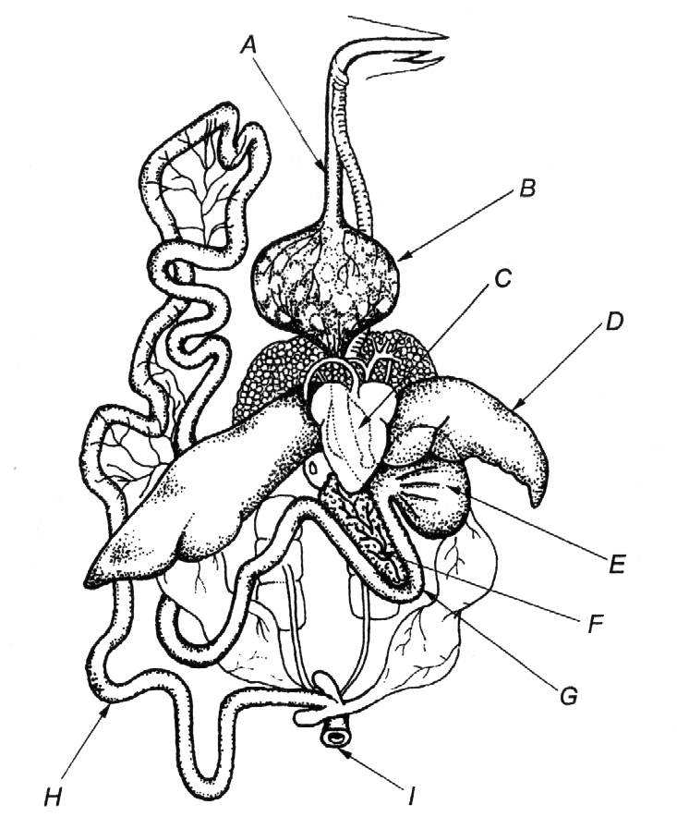 | (A „C” nyíl nem a szívre mutat, hanem a tápcsatorna egyik, a szív mögött húzódó, részére.)
A következő kérdésekre a rajz megfelelő betűjével és a rész megnevezésével válaszolj!
2. A tápcsatorna, a kiválasztó rendszer és az ivarutak közös szakasza: ....... ………………..…
3. Itt gyűlnek össze a salakanyagok: ..... ………………..…
4. Az epét termeli: ..... ...…………….....
5. Időlegesen tárolja a táplálékot, puhítja a magvakat, de nem emészt: ..... ………………
6. Pepszint állít elő: ..... ………………..……………..…
7. A középbél első szakaszába (a patkóbélbe) juttatja emésztőenzimeit: ..... ………………..…
8. A garatból ide jut a táplálék: ..... ………………..…
9. Itt fejti ki hatását az epe és a hasnyál: ..... ………………..…
10. Az előbél utolsó szakasza: ........... ………………………………

Elért pontszám a 19-ből:

Folyamatok és sejtalkotók (16 pont)
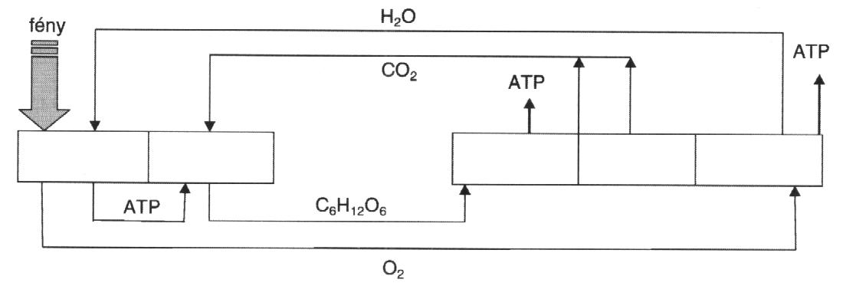

1. Az összefüggések tanulmányozása után írd be a téglalapokba a folyamatok nevét jelző betűket!
C) citromsavciklus  F) a fotoszintézis fényszakasza  G) glikolízis  S) a fotoszintézis sötét szakasza  T) terminális oxidáció | (Minden helyesen beírt betű egy pont.)

A következő kérdésekre a folyamatok betűjelével válaszolj! Egy állításhoz több betű is tartozhat.
2. A kloroplasztiszban zajlik. ………………………
3. A mitokondriumban zajlik. ………………………
4. A citoplazmában folyik. ………………………
5. ATP képződik benne. ………………………
6. Szén-dioxid szabadul fel benne. ………………………
7. Fényenergiával történő vízbontás játszódik le benne. ………………………
8. A moha levéléjében jellemző folyamat. ………………………
9. A békaizomsejtekben jellemző folyamat. ………………………
10. A kalaposgomba sejtjeiben jellemző folyamat. ………………………
11. A földtörténet során ez a folyamat termelte a légkör szabad oxigénjét. ………………………
12. Az aerob élőlények ebben a folyamatban használják fel az oxigént. ………………………

(Csak a helyes sorért jár egy pont. Nem adható pont, ha kevesebb, vagy több betű szerepel a sorban.)

Elért pontszám a 16-ból:

Halmazábra (6 pont)
Hasonlítsd össze három állatcsoport néhány tulajdonságát a bemutatott példafajok segítségével! Az állítás számát írd a halmazábra megfelelő helyére! Egy szám csak egy helyen szerepelhet!

Laposférgek: füles planária

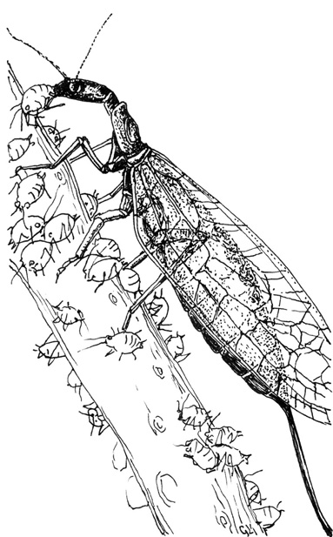

Rovarok: tevenyakú fátyolka Gyűrűsférgek: földi giliszta

1. Testük szelvényezett.
2. Bőrizomtömlőjük van.
3. Fényérzékelésre képesek.
4. Harántcsíkolt izmokkal mozognak.
5. Légzőrendszerük közvetlenül csaknem a sejtekig szállítja az oxigént.
6. Bélcsatornájuk egynyílású.

Szaporítsd pontjaidat! (9 pont)
Írd be az állatok és a növények szaporodására vonatkozó kifejezéseket a táblázat megfelelő
celláiba! Egy szó vagy kifejezés többször is szerepelhet.
Elhelyeztünk néhány „kakukktojást” is, ezek sehová sem illenek.
magház, vízcsepp, hímnős, váltivarú, kétivarú, egyivarú, egylaki, kétlaki, here, rovarok, pollentömlő, ostor, petefészek, zigóta, portok
 | zárvatermő  növényekben | állatokban
1. Itt jönnek létre a hímivarsejtek:
2. Itt jönnek létre a petesejtek:
3. Így nevezik a fajt, ha minden egyede hím- és női ivarsejtet is létrehoz:
4. Így nevezik a fajt, ha egy egyede vagy csak hímivarsejtet, vagy csak petesejtet hoz létre:
5. Ennek segítségével jutnak el a hímivarsejtek a petesejthez:

Elért pontszám a 15-ből:

